**LAPORAN TUGAS KECIL 1**

**STRATEGI ALGORITMA 2020**

Oleh: Naufal Arfananda Ghifari/13518096 (K-3)

1. **Konsep Algoritma yang digunakan**
2. Strategi Algoritma

Strategi algoritma *Brute Force* yang saya lakukan untuk menyelesaikan permasalahan *Convex Hull* adalah sebagai berikut:

1. Mencari titik paling kiri P1;

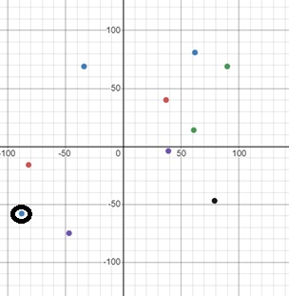

Gambar 1

Titik palling kiri

1. Hubungkan P1 pada titik lain yang mempunyai gradien paling tinggi, P2;

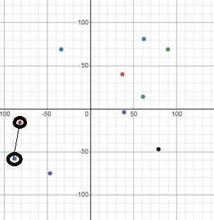

Gambar 2

P1 dihubungkan pada P2

1. Ubah posisi sumbu x dan sumbu y sehingga sumbu x tegak lurus dengan garis antara P1 dan P2;

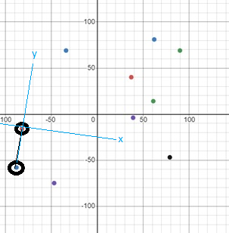

Gambar 3

Pembuatan sumbu x dan y semu

1. Hubungkan P2 pada titik lain yang mempunyai gradien paling tinggi sesuai sumbu baru, P3;

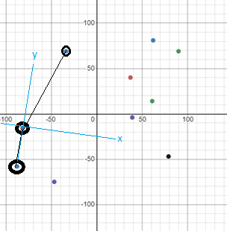

Gambar 4

P2 dihubungkan pada P3

1. Lakukan langkah 3 dan 4 berulang kali hingga kembali ke P1.

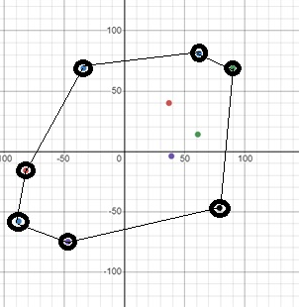

Gambar 5

Hasil Akhir Convex Hull

1. Konsep Matematis yang terlibat
2. Menghitung gradien
$$m=\frac{y2-y1}{x2-x1}$$

3. Pemutaran sumbu

Untuk pemutaran sumbu gradien, m1 dan m2 dimaksudkan dalam bentuk tangen. Sehingga dimungkinkan pengurangan m2 dengan m1 dengan memakai konsep yang telah dipelajari sebagai berikut.

$$tan⁡(a-b)=\frac{\tan{a}-\tan{b}}{1+\tan{a}\tan{b}}$$

1. Notasi Big-O

Misalkan N adalah jumlah titik yang dimasukkan dan count adalah jumlah titik yang merupakan convex hull, maka kompleksitas program dapat dinyatakan sebagai

P(N) = N x count

Sehingga kemungkinan terbaik adalah hanya ada satu titik yang merupakan *Convex Hull* sehingga

P(N) = N

Dan kemungkinan terburuk adalah semua titik merupakan C*onvex Hull* sehingga

P(N) = N x N

Jadi, kompleksitas rata-rata adalah $P\left(N\right)= \frac{\left(N+1\right)N}{2}$

Sehingga Kompleksitas Algoritma *Brute Force* yang saya pakai adalah O(n2)

1. **Kode program**
2. Type Bentukan, konstanta, fungsi dan prosedur

|  |
| --- |
| struct point{  int x;  int y;  };  const float inf = std::numeric_limits<float>::infinity();  const struct point foo = {-999, -998};  float grad(point P1, point P2);  //Menghasilkan gradien antara titik P1 dan P2  float mins(float m1, float m2);  //Menghasilkan gradien baru m1 yang sudah dirotasi sudutnya dengan m2  float ortho(float m);  //Menghasilkan gradien yang tegak lurus dengan garis m  bool cmpr(point P1, point P2);  //Membandingkan dua titik P1. P2. Menghasilkan true jika sama  void BacaPoint(point *P);  //Membaca point P |

1. Masukan dan keluaran

|  |
| --- |
| /*Prekondisi:  N adalah integer  F, P adalah point  i dan count adalah integer  A adalah array yang menampung semua titik yang ada  B adalah array yang menampung titik hasil  duration.count() merupakan waktu eksekusi algoritma brute force  */  //Membaca jumlahtitik/ N  do{  cout << "Masukkan jumlah titik : ";  cin >> N;  }while(N<=0);  //Mencetak semua titik yang dipilih acak  cout <<"\nTitik yang didapat: \n";  for (i = 0; i<N; i++){  cout << "\n(";  cout << A[i].x;  cout << ",";  cout << A[i].y;  cout << ")\n";  }  //Mencetak titik yang merupakan Convex Hull  cout <<"\n\nTitik yang merupakan convex hull:\n";  for (i = 0; i<count; i++){  cout << "\n(";  cout << B[i].x;  cout << ",";  cout << B[i].y;  cout << ")\n";  }  //Mencetak waktu eksekusi program  cout << "Waktu eksekusi: "<< duration.count() << " nanosekon" << endl; |

1. Algoritma *brute force*

|  |
| --- |
| /*Prekondisi:  N adalah jumlah titik  F, P adalah point  i dan count adalah integer  A adalah array yang menampung semua titik yang ada  B adalah array yang menampung titik hasil  */  BacaPoint(&F);  for (i=0; i<N-1; i++){  BacaPoint(&P);  if (P.x< F.x or (P.x == F.x and P.y < F.y)){  A[i] = F;  F =P;  }else{  A[i] = P;  }  }  A[N-1] = F;  B[0] = F;  count++;  //Memulai brute force tahap 3  //Cari titik kedua  float m,mi;  int index=0;  while (cmpr(A[index],F) && index <N-1 ){  A[index] = foo;  index++;  }  P = A[index];  i = index +1;  m= grad(F, P);  for (; i<N-1;i++){  if (!cmpr(F, A[i]) && !cmpr(A[i] , foo)){  mi = grad(F,A[i]);  if (m==inf){  if (mi==inf && A[i].y>P.y){  P= A[i];  index =i;  }  }else{  if (mi> m || mi == inf || (mi==m && m>0 && A[i].y> P.y)|| (mi==m && m<0 && A[i].y< P.y)||(mi==m && m==0 && A[i].x> P.x)){  P = A[i];  index =i;  m= mi;  }  }  }else if (cmpr(F,A[i]))  {  A[i] =foo;  }  }  point P0 = F;  if (!cmpr( P , F)){  B[1] = P;  A[index] = foo;  P0 = P;  count++;  }  //Cari titik-titik selanjutnya  float m4;  while(!cmpr(P0 ,F)){  m4 = ortho(m);  //cari P  index =0;  m=inf;  do {  if (cmpr(A[index], foo)){  index++;  }else if (cmpr(A[index], P0)){  A[index] = foo;  index++;  }  else{  m = mins(grad(P0, A[index]), m4);  index++;  }  }while((cmpr(A[index-1], foo) || cmpr(A[index-1], P0) || m== inf)&& index <N);  index--;  P = A[index];  i = index+1;  //Cari gradien tertinggi  for (; i< N;i++){  if (!cmpr(P0 ,A[i]) && !cmpr(A[i] , foo)){  mi = mins(grad(P0,A[i]),m4);  if (mi == inf){  if(i != N-1){  A[i] = foo;  }  }  else if(mi> m || mi==m) {  if (mi==m ){  if((A[index].y>P0.y &&A[i].y>A[index].y) || (A[index].y<P0.y &&A[i].y <A[index].y) || (A[index].y==P0.y && A[index].x> P0.x && A[i].x >A[index].x) || (A[index].y==P0.y && A[index].x< P0.x && A[i].x <A[index].x)){  P = A[i];  index = i;  m = mi;  }  }  else{  P = A[i];  index = i;  m = mi;  }  }  }else if(cmpr(P0, A[i])){  A[i] =foo;  }  }  if (!cmpr(P, F)){  B[count] = P;  count++;  m= grad(P,P0);  A[index] = foo;  }  P0 =P;  } |

1. **Testing**
2. 5 titik

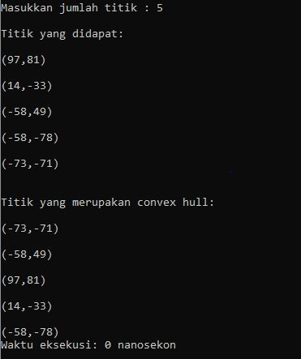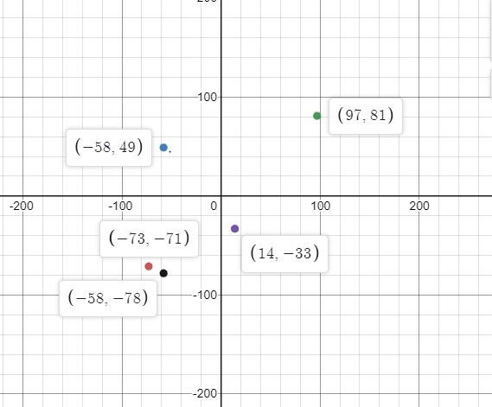

Gambar 6

Kiri: gambaran 5 titik hasil tampilan desmos, Kanan: Hasil eksekusi program

1. 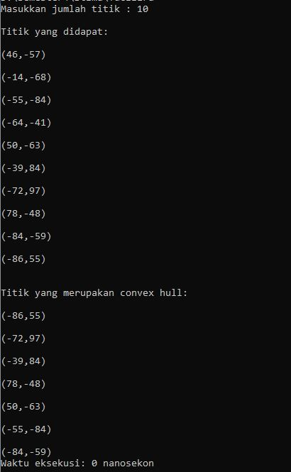10 titik

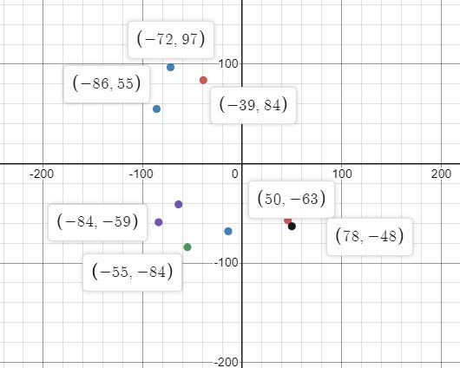

Gambar 7

Kiri: gambaran 10 titik hasil tampilan desmos, Kanan: Hasil eksekusi program

1. 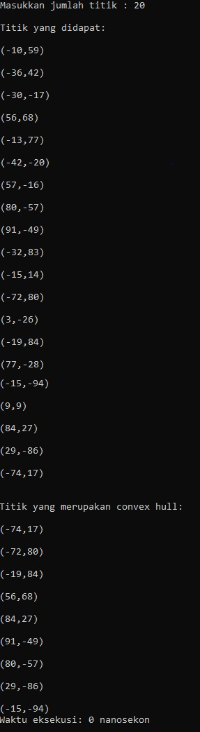20 titik

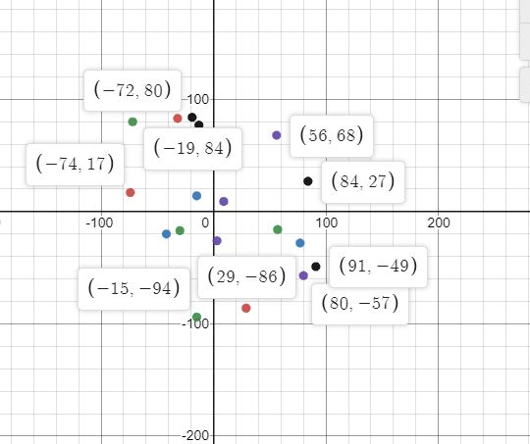

Gambar 8

Kiri: gambaran 10 titik hasil tampilan desmos, Kanan: Hasil eksekusi program

1. **List tambahan**

|  |  |  |
| --- | --- | --- |
| Poin | Ya | Tidak |
| 1. Program berhasil dikompilasi | V |  |
| 1. Program berhasil running | V |  |
| 1. Program dapat menerima input dan menuliskan output | V |  |
| 1. Luaran sudah benar untuk semua n | V |  |

**Daftar pustaka**

<https://www.desmos.com/>

<http://informatika.stei.itb.ac.id/~rinaldi.munir/>

Edwin, J. Purcell, Ridgon. 2003. Kalkulus. Erlangga : Jakarta